
АДМИНИСТРАЦИЯ КОЛПАШЕВСКОГО ГОРОДСКОГО ПОСЕЛЕНИЯ
ПОСТАНОВЛЕНИЕ
11.12.2020 № 795
О назначении публичных слушаний по внесению
изменений в Генеральный план муниципального образования
«Колпашевское городское поселение»

В соответствии со статьей 28 Федерального закона от 6 октября 2003 года № 131-ФЗ «Об общих принципах организации местного самоуправления в Российской Федерации», статьей 5.1 Градостроительного кодекса Российской Федерации, статьей 23 Устава муниципального образования «Колпашевское городское поселение», решением Совета Колпашевского городского поселения от 30 ноября 2018 года № 39 «Об утверждении Положения об организации и проведении в Колпашевском городском поселении общественных обсуждений и публичных слушаний в соответствии с законодательством о градостроительной деятельности», в целях соблюдения права человека на благоприятные условия жизнедеятельности, прав и законных интересов правообладателей земельных участков и объектов капитального строительства
ПОСТАНОВЛЯЮ:
1. Назначить публичные слушания по проекту решения Совета Колпашевского городского поселения «О внесении изменений в Генеральный план муниципального образования «Колпашевское городское поселение», утвержденный решением Совета Колпашевского городского поселения от 25 декабря 2012 года № 76» (далее — проект), согласно приложению №1 кнастоящему постановлению Администрации Колпашевского городского поселения
2. Срок проведения публичных слушаний: с 14 декабря 2020 года по 16 января 2021 года.
3. Ответственным органом за проведение публичных слушаний является отдел градостроительства и землеустройства Администрации Колпашевского городского поселения.
4. Назначить председателем публичных слушаний заместителя Главы Колпашевского городского поселения Чукова А.А.
5. Назначить секретарем публичных слушаний главного специалиста инженера - строителя отдела градостроительства и землеустройства Администрации Колпашевского городского поселения Скорнякову Т. Л.
6. Установить, что местоположение границ территории, в отношении которой подготовлен проект, соответствует границам муниципального образования «Колпашевское городское поселение».
7. Дата размещения проекта и информационных материалов к нему на официальном сайте органов местного самоуправления Колпашевского городского поселения 21 декабря 2020 года.
8. Оповещение о начале публичных слушаний располагается на информационном стенде в Администрации Колпашевского городского поселения по адресу: Томская область, Колпашевский район, г. Колпашево, ул. Победы, 5.
9. Дата открытия экспозиции проекта: 21 декабря 2020 года.
Место поведение экспозиции — кабинет № 218 здания Администрации Колпашевского городского поселения по адресу: Томская область, Колпашевский район, г. Колпашево, ул. Победы, д. 5. Посещение экспозиции возможно в рабочие дни с 09:00 по 17:00, обеденный перерыв с 13:00 по 14:00.
Срок проведения экспозиции: с 21 декабря 2020 года по 30 декабря 2020 года.
Даты проведения собраний участников публичных слушаний:
1) 11 января 2021 года в 10-00 часов по местному времени.
Место проведения собрания участников публичных слушаний — д. Север по адресу: Томская область, Колпашевский район, д. Север, ул. Береговая, 22.
2) 11 января 2021 года в 11-30 часов по местному времени.
10. Место проведения собрания участников публичных слушаний — д. Волково по адресу: Томская область, Колпашевский район, д. Волково, ул. Волкова, 52/3.
3) 11 января 2021 года в 15-00 часов по местному времени.
Место проведения собрания участников публичных слушаний — с. Тогур по адресу: Томская область, Колпашевский район, с. Тогур, ул. Ленина, 9.
4) 11 января 2021 года в 16-00 часов по местному времени.
Место проведения собрания участников публичных слушаний — г.Колпашево, по адресу: Томская область, Колпашевский район, г. Колпашево, ул. Победы № 5, в кабинете № 205 здания Администрации Колпашевского городского поселения.
11. Прием замечаний и предложений по проекту, осуществляется отделом градостроительства и землеустройства Администрации Колпашевского городского поселения.
Срок приема замечаний и предложений с 21 декабря 2020 года по 30 декабря 2020 года, ежедневно в рабочие дни с 09:00 по 17:00, обеденный перерыв с 13:00 по 14:00, по адресу: Томская область, Колпашевский район, г. Колпашево, ул. Победы, 5, кабинет № 218:
1) в письменной форме в адрес Администрации Колпашевского городского поселения;
2) посредством записи в книге (журнале) учета посетителей экспозиции проекта;
3) в письменной или устной форме в ходе проведения собрания или собраний участников публичных слушаний.
12. Срок для подготовки и оформления протокола публичных слушаний: с 12 января 2021 года по 16 января 2021 года.
13. Срок для подготовки и опубликования заключения о результатах публичных слушаний: с 12 января 2020 года по 16 января 2021 года.
14. Опубликовать настоящее постановление в Ведомостях органов местного самоуправления Колпашевского городского поселения и разместить на официальном сайте органов местного самоуправления Колпашевского городского поселения.
15. Настоящее постановление вступает в силу с даты подписания.
16. Контроль за выполнением постановления возложить на заместителя Главы Колпашевского городского поселения Чукова А.А.

Глава Колпашевского  городского поселения | А.В.Щукин

Е.А.Минина
5 62 21

Приложение №1 к
постановлению Администрации
Колпашевского городского поселения
от 11.12.2020 № 795

ПРОЕКТ
СОВЕТ КОЛПАШЕВСКОГО ГОРОДСКОГО ПОСЕЛЕНИЯ

РЕШЕНИЕ
_________2020 № ________
г. Колпашево

О внесении изменений в Генеральный план муниципального образования «Колпашевское городское поселение», утвержденный Решением Совета Колпашевского городского поселения от 25 декабря 2012 года № 76

Рассмотрев представленное обращение Главы Колпашевского городского поселения по вопросу внесения изменений в Генеральный план муниципального образования «Колпашевское городское поселение», руководствуясь статьей 14 Федерального закона от 6 октября 2003 года № 131-ФЗ «Об общих принципах организации местного самоуправления в Российской Федерации», статьей 29 Устава Колпашевского городского поселения, в целях приведения правовых актов в соответствие с законодательством Российской Федерации
Совет РЕШИЛ:
1. Внести изменения в Генеральный план муниципального образования «Колпашевское городское поселение», утвержденный решением Совета Колпашевского городского поселения от 25 декабря 2012 года № 76 согласно приложению.
2. Настоящее решение вступает в силу с даты официального опубликования.
3.Настоящее решение опубликовать в Ведомостях органов местного самоуправления Колпашевского городского поселения и разместить на официальном сайте органов местного самоуправления Колпашевского городского поселения.
4. Контроль за исполнением настоящего решения возложить на заместителя Главы Колпашевского городского поселения Чукова А.А.

Глава Колпашевского  городского поселения | А.В.Щукин

Председатель Совета
Колпашевского городского поселения А.Ф.Рыбалов
Приложение к решению Совета
Колпашевского городского поселения
№ ____ от ________2020г.

Изменения
в Генеральный план муниципального образования
«Колпашевское городское поселение»

1.Измененить градостроительное зонирование земельного участка с кадастровым номером 70:19:0000005:4555, расположенного по адресу: Российская Федерация, Томская область, Колпашевский муниципальный район, Колпашевское городское поселение, г. Колпашево, ул. Красноармейская, 45 с зоны центра (Ц-1) на зону малоэтажной жилой застройки с земельными участками с содержанием домашнего скота и птицы, огородами, хозяйственными постройками (Ж-5).
Фрагмент Генерального плана муниципального образования «Колпашевское городское поселение», утвержденного Решением Совета Колпашевского городского поселения от 25 декабря 2012 года № 76
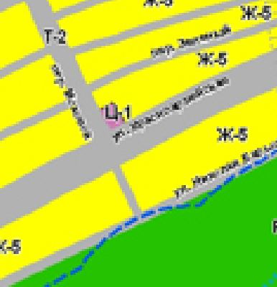

Фрагмент внесенных изменений в Генеральный план муниципального образования «Колпашевское городское поселение»
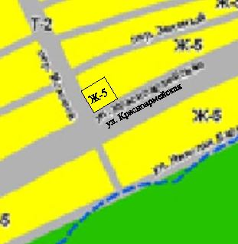

2. Измененить градостроительное зонирование земельного участка с кадастровым номером 70:19:0000006:128, расположенного по адресу: Томская область, Колпашевский район, г. Колпашево, ул. Мира, 65, с зоны малоэтажной жилой застройки с земельными участками с содержанием домашнего скота и птицы, огородами, хозяйственными постройками (Ж-5) на зону центра (Ц-1).
Фрагмент Генерального плана муниципального образования «Колпашевское городское поселение», утвержденного Решением Совета Колпашевского городского поселения от 25 декабря 2012 года № 76
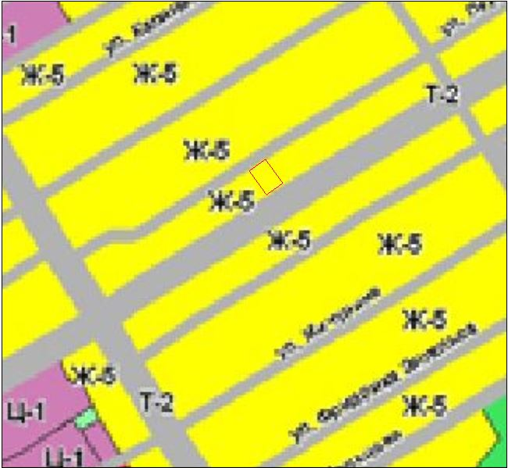

Фрагмент внесенных изменений в Генеральный план муниципального образования «Колпашевское городское поселение»

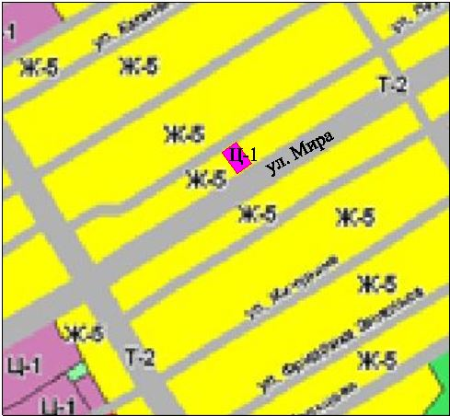

3. Изменить градостроительное зонирование земельного участка с кадастровым номером 70:08:0101001:337, расположенного по адресу: Российская Федерация, Томская область, р-н Колпашевский, Колпашевское городское поселение, с. Тогур, ул. Советская, 51 /2, с зоны центра (Ц-1) на зону малоэтажной жилой застройки с земельными участками с содержанием домашнего скота и птицы, огородами, хозяйственными постройками (Ж-5).
Фрагмент Генерального плана муниципального образования «Колпашевское городское поселение», утвержденного Решением Совета Колпашевского городского поселения от 25 декабря 2012 года № 76

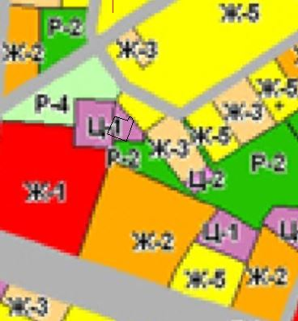

Фрагмент внесенных изменений в Генеральный план муниципального образования «Колпашевское городское поселение»

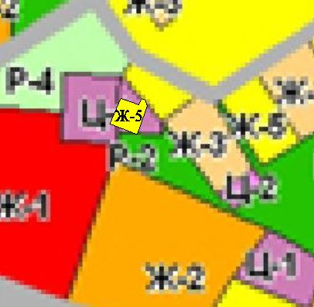

4. Измененить градостроительное зонирование земельного участка расположенного по адресу: Томская область, Колпашевский район, г. Колпашево, ул. Профсоюзная, 8/4 , с зоны природного ландшафта (Р-6) на зону малоэтажной жилой застройки с земельными участками с содержанием домашнего скота и птицы, огородами, хозяйственными постройками (Ж-5).
Фрагмент Генерального плана муниципального образования «Колпашевское городское поселение», утвержденного Решением Совета Колпашевского городского поселения от 25 декабря 2012 года № 76

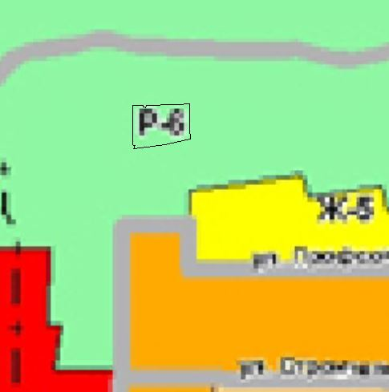

Фрагмент внесенных изменений в Генеральный план муниципального образования «Колпашевское городское поселение»

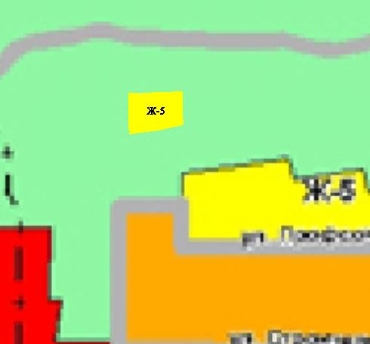

5.Измененить градостроительное зонирование земельного участка с кадастровым номером 70:19:0000001:6511, расположенного по адресу: Российская Федерация, Томская область, Колпашевский район, Колпашевское городское поселение, г. Колпашево, ул. Кирова, 24/1 с зоны зоны зеленых насаждений общего пользования (Р-2) на зону сооружений и коммуникаций общественного и индивидуального транспорта (Т-2)
Фрагмент Генерального плана муниципального образования «Колпашевское городское поселение», утвержденного Решением Совета Колпашевского городского поселения от 25 декабря 2012 года № 76
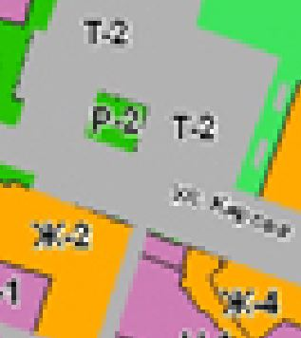

Фрагмент внесенных изменений в Генеральный план муниципального образования «Колпашевское городское поселение»
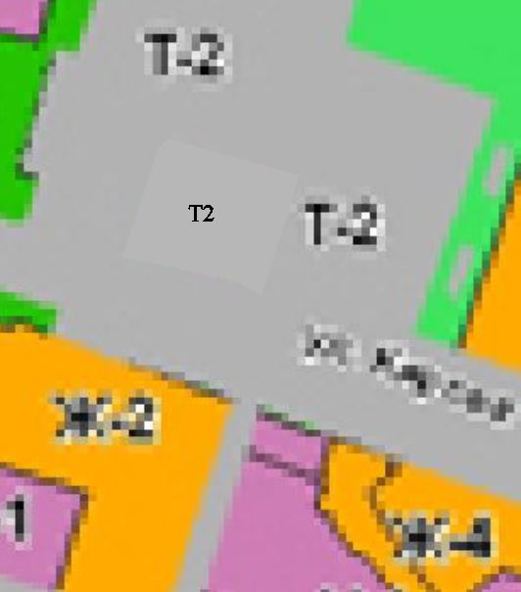

6.Измененить градостроительное зонирование земельного участка с кадастровым номером 70:19:0000003:528, расположенного по адресу: Томская область, Колпашевский район, г. Колпашево, ул. Обская, 65, стр. 12 с зоны промышленно-коммунальных объектов IV-V класса вредности (СЗЗ – 100-50 м) (П-3) на зону запрещения нового жилищного строительства (Ж-7).
Фрагмент Генерального плана муниципального образования «Колпашевское городское поселение», утвержденного Решением Совета Колпашевского городского поселения от 25 декабря 2012 года № 76

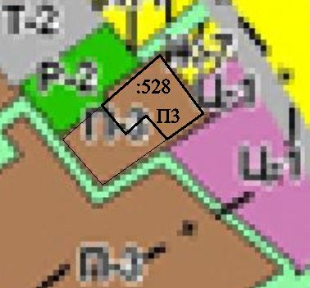

Фрагмент внесенных изменений в Генеральный план муниципального образования «Колпашевское городское поселение»
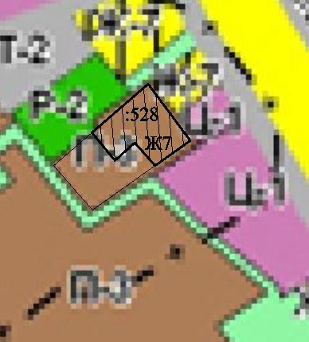

7.Измененить градостроительное зонирование земельного участка с кадастровым номером 70:19:0000003:529, расположенного по адресу: Томская область, Колпашевский район, г. Колпашево, ул. Обская, 65/1 с зоны промышленно-коммунальных объектов IV-V класса вредности (СЗЗ – 100-50 м) (П-3) на зону запрещения нового жилищного строительства (Ж-7).
Фрагмент Генерального плана муниципального образования «Колпашевское городское поселение», утвержденного Решением Совета Колпашевского городского поселения от 25 декабря 2012 года № 76

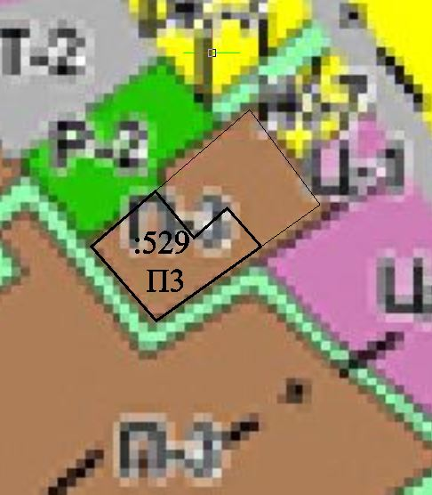

Фрагмент внесенных изменений в Генеральный план муниципального образования «Колпашевское городское поселение»

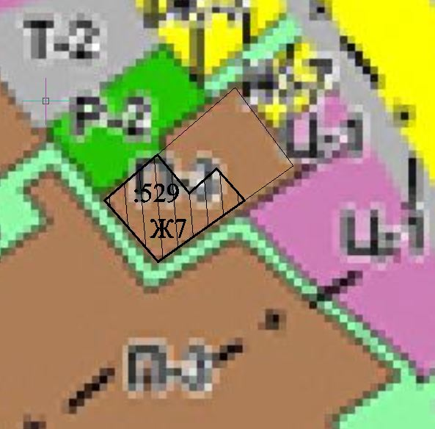

8. Измененить градостроительное зонирование земельного участка расположенного за полями НГСС, на которой расположена территория бывших складов взрывчатых веществ, с зоны НГСС (СХ-1) на спортивно-оздоровительную зону (Р-5).
Фрагмент Генерального плана муниципального образования «Колпашевское городское поселение», утвержденного Решением Совета Колпашевского городского поселения от 25 декабря 2012 года № 76
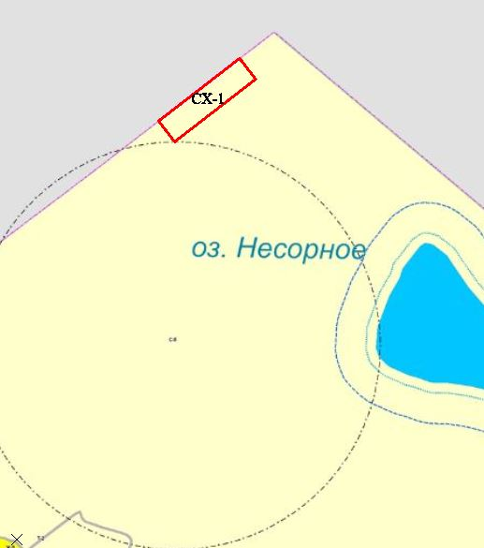

Фрагмент внесенных изменений в Генеральный план муниципального образования «Колпашевское городское поселение»

